 | 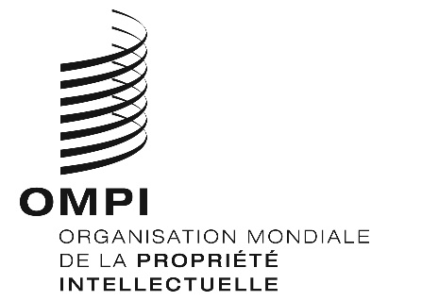 | F
WIPO/GRTKF/IC/39/INF/5
ORIGINAL : ANGLAIS
DATE : 14 février 2019

Comité intergouvernemental de la propriété intellectuelle relative aux ressources génétiques, aux savoirs traditionnels et au folklore

Trente-neuvième session
Genève, 18 – 22 mars 2019

Note d’information à l’intention du Groupe d’experts des communautés autochtones et locales

Document établi par le Secrétariat

- À sa septième session, le Comité intergouvernemental de la propriété intellectuelle relative aux ressources génétiques, aux savoirs traditionnels et au folklore (ci-après dénommé “comité”) est convenu “que, immédiatement avant le début des sessions du comité, une demi-journée devra être consacrée à des exposés thématiques présentés sous la présidence d’un représentant d’une communauté locale ou autochtone”. Ce type de réunion est organisé à l’occasion de chaque session du comité depuis 2005.
- Conformément au mandat de l’IGC et à son programme de travail pour l’exercice biennal 2018-2019, la trente-neuvième session portera principalement sur les savoirs traditionnels et les expressions culturelles traditionnelles. Le thème de la réunion du groupe d’experts pour la présente session est : “Projets d’articles sur la propriété intellectuelle et les savoirs traditionnels et les expressions culturelles traditionnelles : points de vue des communautés autochtones et locales sur l’objet et l’étendue de la protection”.
- Le programme provisoire de la réunion du groupe d’experts pour la trente-neuvième session figure dans l’annexe du présent document.

[L’annexe suit]

PROGRAMME PROVISOIRE DE LA RÉUNION DU GROUPE D’EXPERTS

Lundi 18 mars 2019

11 h 00 | Ouverture
 | Président (sera désigné par le Forum consultatif des peuples autochtones de l’OMPI)
11 h 00 – 11 h 15 | Mme Jennifer Tauli Corpuz, membre des Kankana-ey Igorot de la Mountain Province (Philippines). Elle est actuellement coordinatrice du bureau d’assistance juridique du Centre international des peuples autochtones pour la recherche et l’éducation (Tebtebba).
11 h 15 – 11 h 30 | Mme Edith Bastidas, représentante autochtone des Pastos, Resguardo Indígena Ipiales (Colombie). Elle est avocate et spécialiste des droits des peuples autochtones.
11 h 30 – 11 h 45 | M. Áslak Holmberg, membre des Sames de Finlande. Il est le vice-président du Conseil Same et représente la Finnish Sámi Central Organization.
11 h 45 – 12 h 00 | Débat général et clôture
[Fin de l’annexe et du document]

